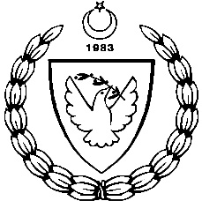
KUZEY KIBRIS TÜRK CUMHURİYETİ
MİLLİ EĞİTİM BAKANLIĞI
EĞİTİM ORTAK HİZMETLER DAİRESİ MÜDÜRLÜĞÜ
MİLLİ GÜNLER, OKUL SPORLARI ve KOL ETKİNLİKLERİ KOORDİNASYON ŞUBESİ
BASKETBOL GENÇLER FİNAL (KIZ-ERKEK)
ATATÜRK SPOR SALONU
LEFKOŞA
24-26 ARALIK 2014

24 ARALIK 2014 ÇARŞAMBA

ATATÜRK SPOR SALONU: SAAT SONUÇ HAKEM
1. YDK – GAK (KIZ) 09:30

2. ANAFARTALAR L. – YDK (ERKEK) 11:00

3. LEVENT K. - TMK (KIZ) 12:30

4. DOĞU A. DOĞA K. - GAK (ERKEK) 14:00

26 ARALIK 2014 CUMA

NECATİ TAŞKIN SPOR SALONU: SAAT SONUÇ HAKEM

1. (KIZ ) 09:30

2. ( ERKEK) 11:00

ATATÜRK SPOR SALONU: SONUÇ HAKEM

1. (KIZ) 10.00

2. (ERKEK) 12.00

